שיעור מספר 2
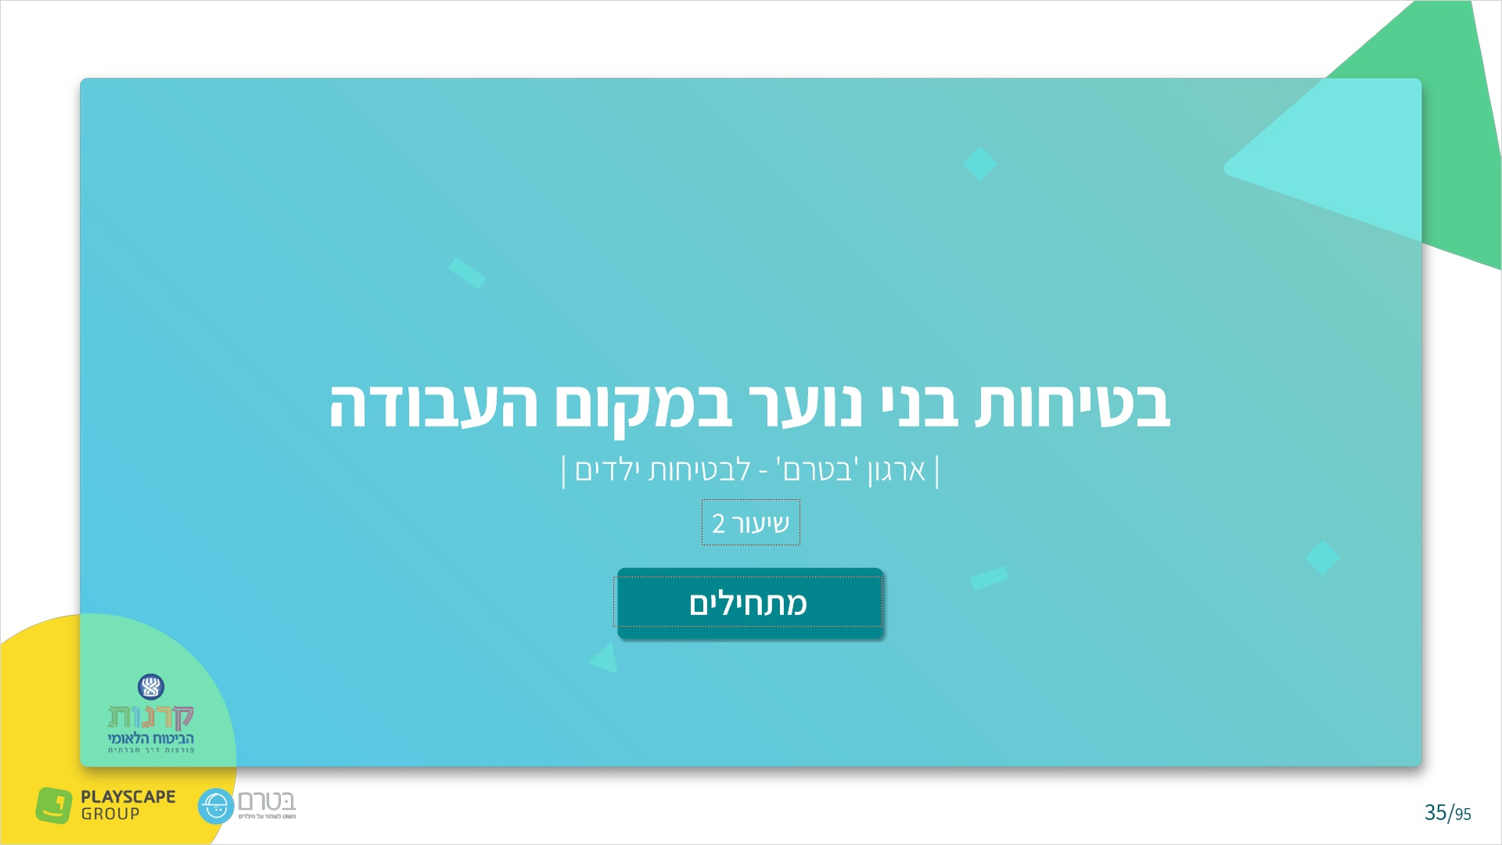
שלום לכולם! ממשיכים במשחק.
שאל: זוכרים מה היה לנו?

2.2 Untitled Slide
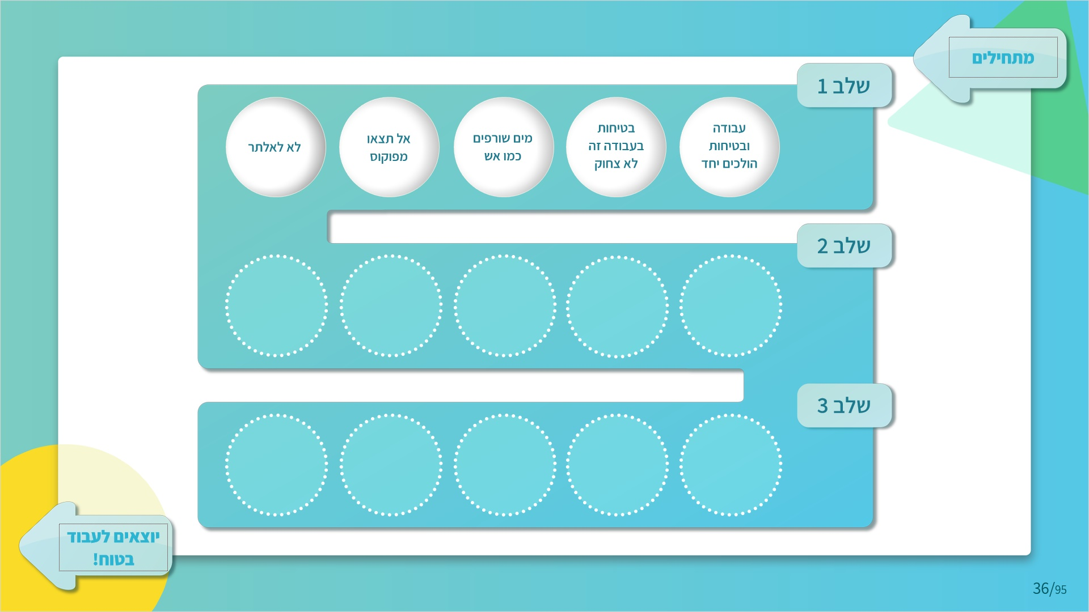

אמור בשיעור הקודם עברנו עם דנה כמה אתגרים ועזרנו לה להרוויח 5 באדגי'ם
היום אנחנו עוזרים לדנה לאסוף עוד 5 באדגי'ם!
בואו נתחיל!

2.3 Untitled Slide
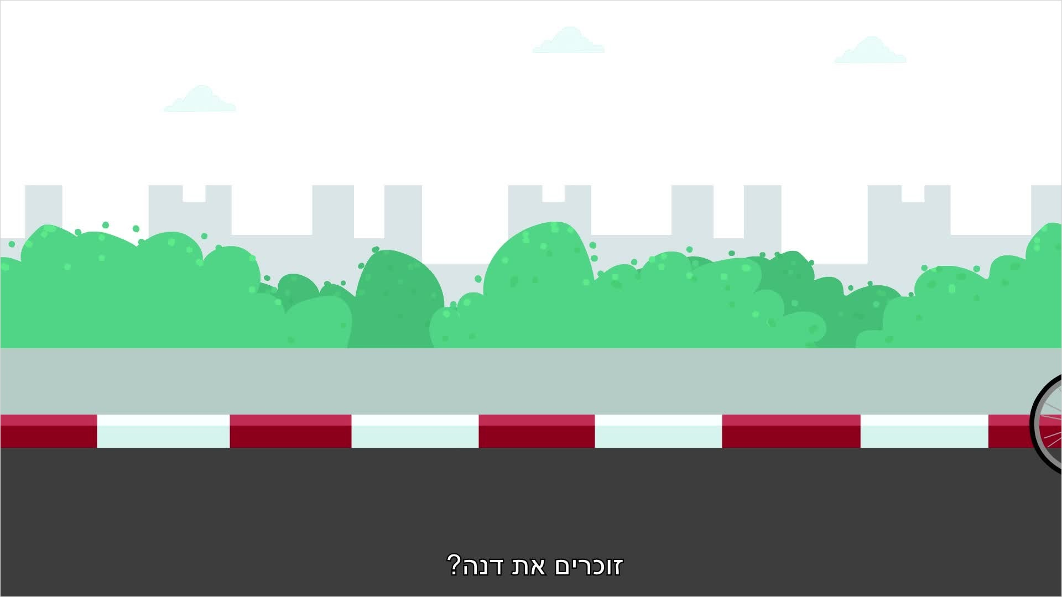
הפעל את הסרטון

2.4 Untitled Slide
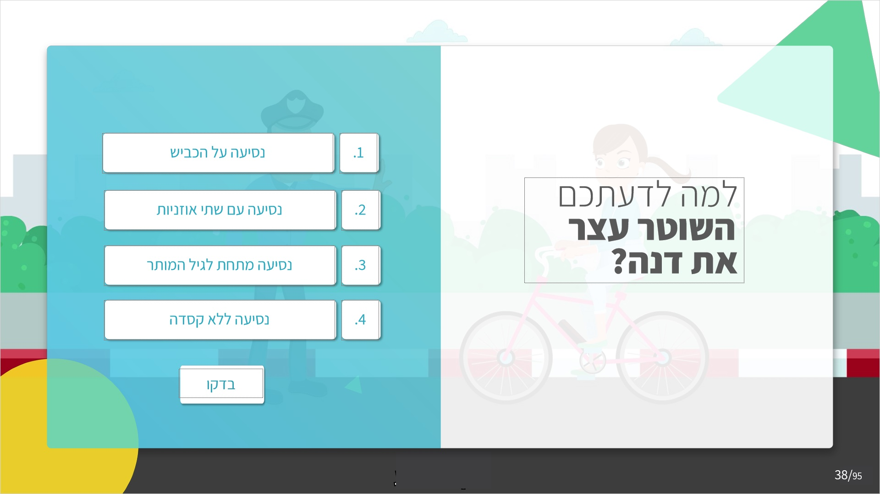
שאל למה לדעתכם השוטר עצר את דנה?
בקש מאחר התלמידים שינסה לענות על השאלה.

2 תשובות נכונות: נסיעה עם אוזניות ונסיעה ללא קסדה

2.5 Untitled Slide
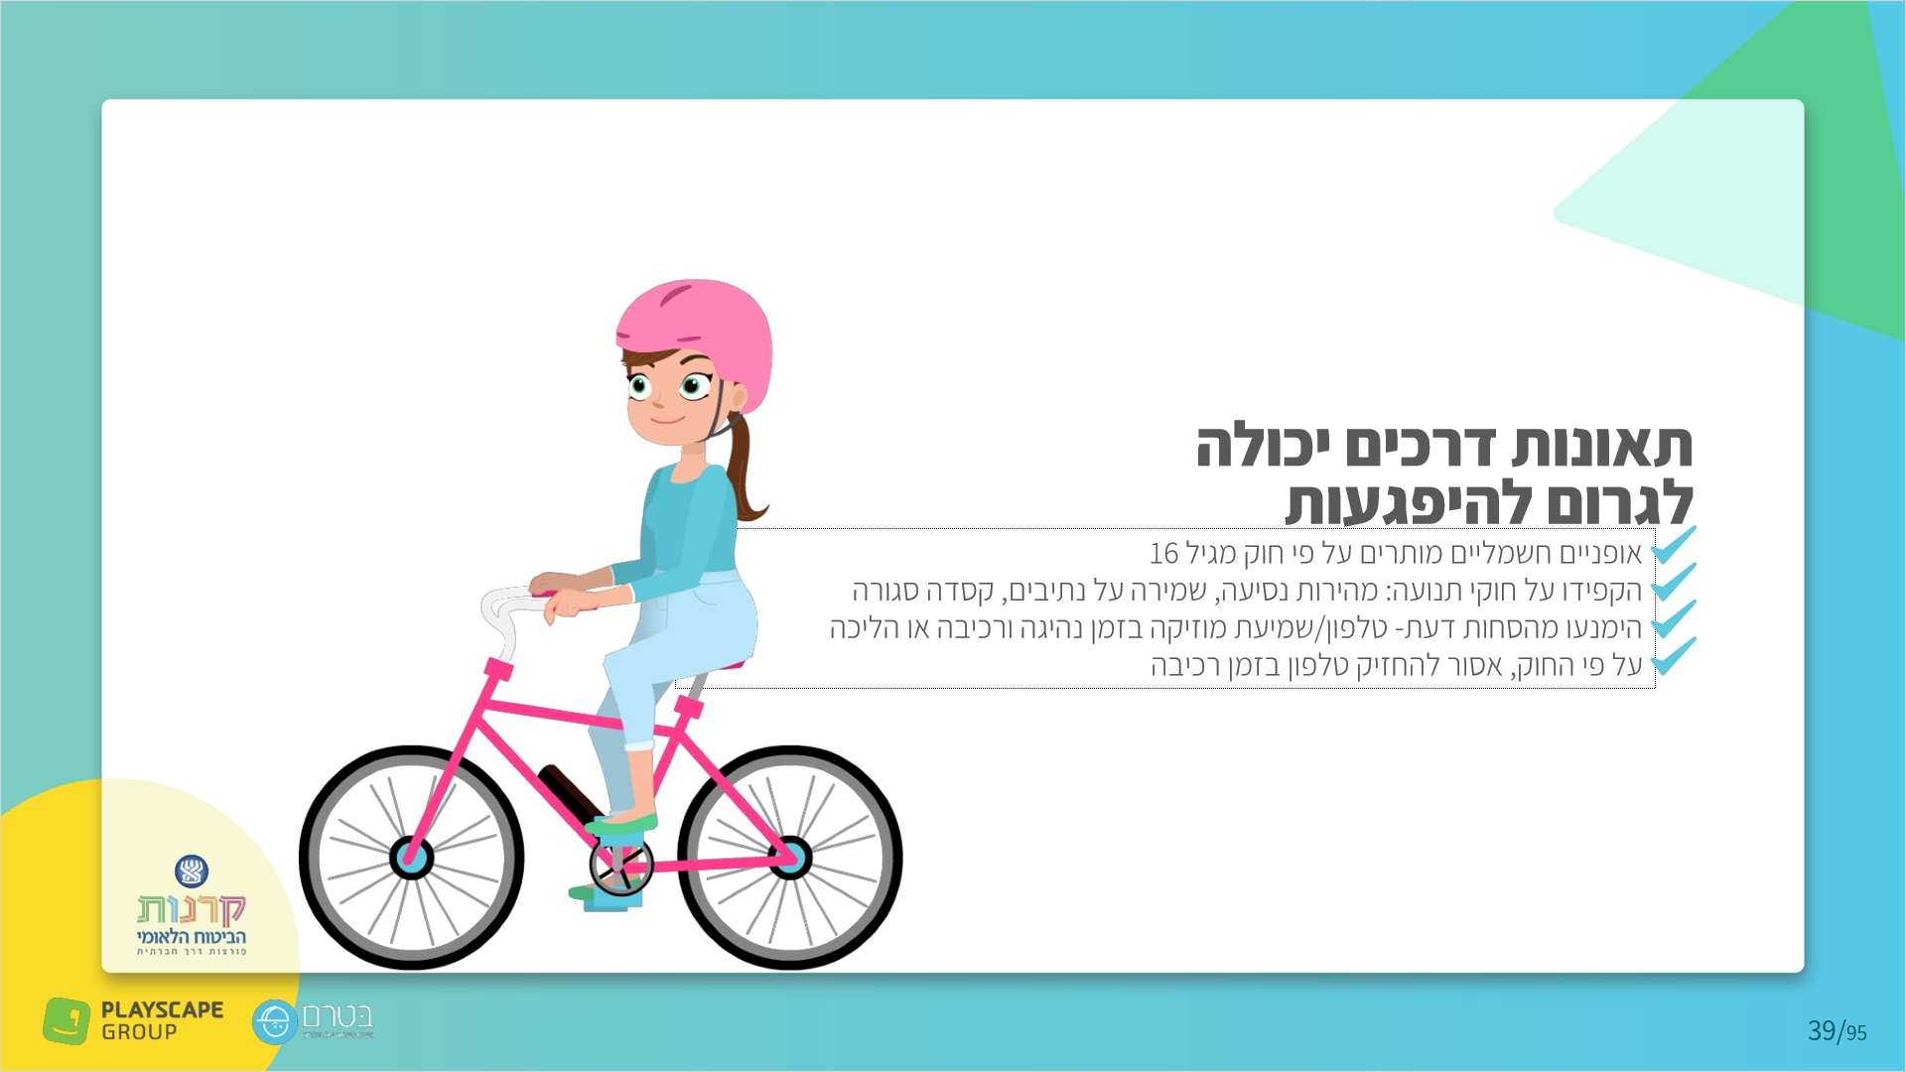
הסבר:
- תאונת דרכים יכולות להתרחש בדרך לעבודה ומהעבודה לבית ובזמן העבודה במקרה שהעבודה כרוכה בנסיעות
- בני נוער הם קבוצת סיכון עקב חוסר מיומנות, והתנהגות סיכונית כגון התפרצות והסחות דעת
- כמו כן לחץ להגעה בזמן ועמידה במשימות ובלוחות זמנים יכול להעלות את הסיכוי להתנהגות סיכונית בדרך

2.6 Untitled Slide
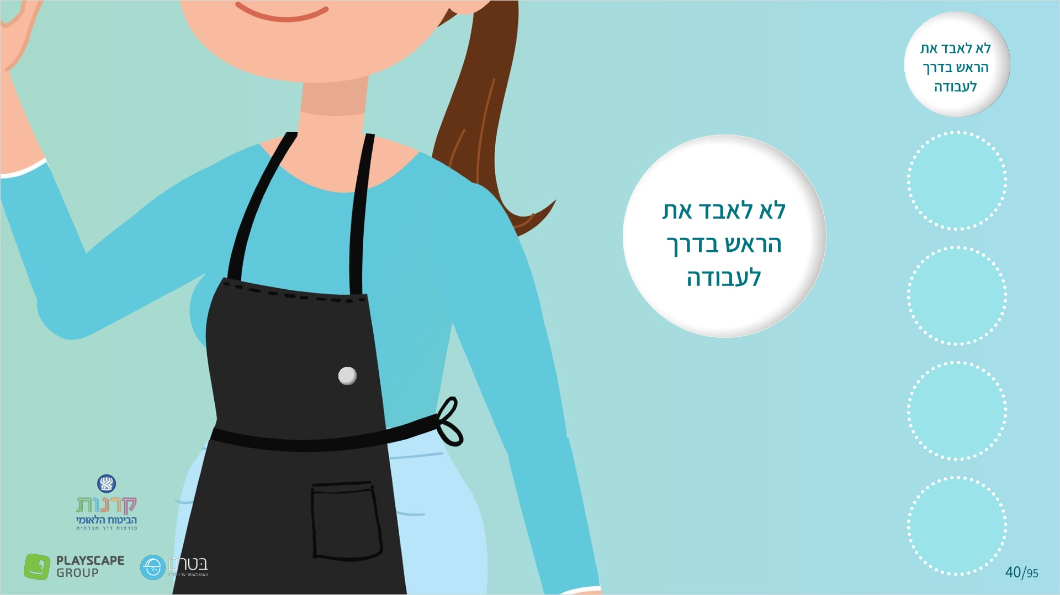
אמור: באדג’ שישי
2.7 Untitled Slide
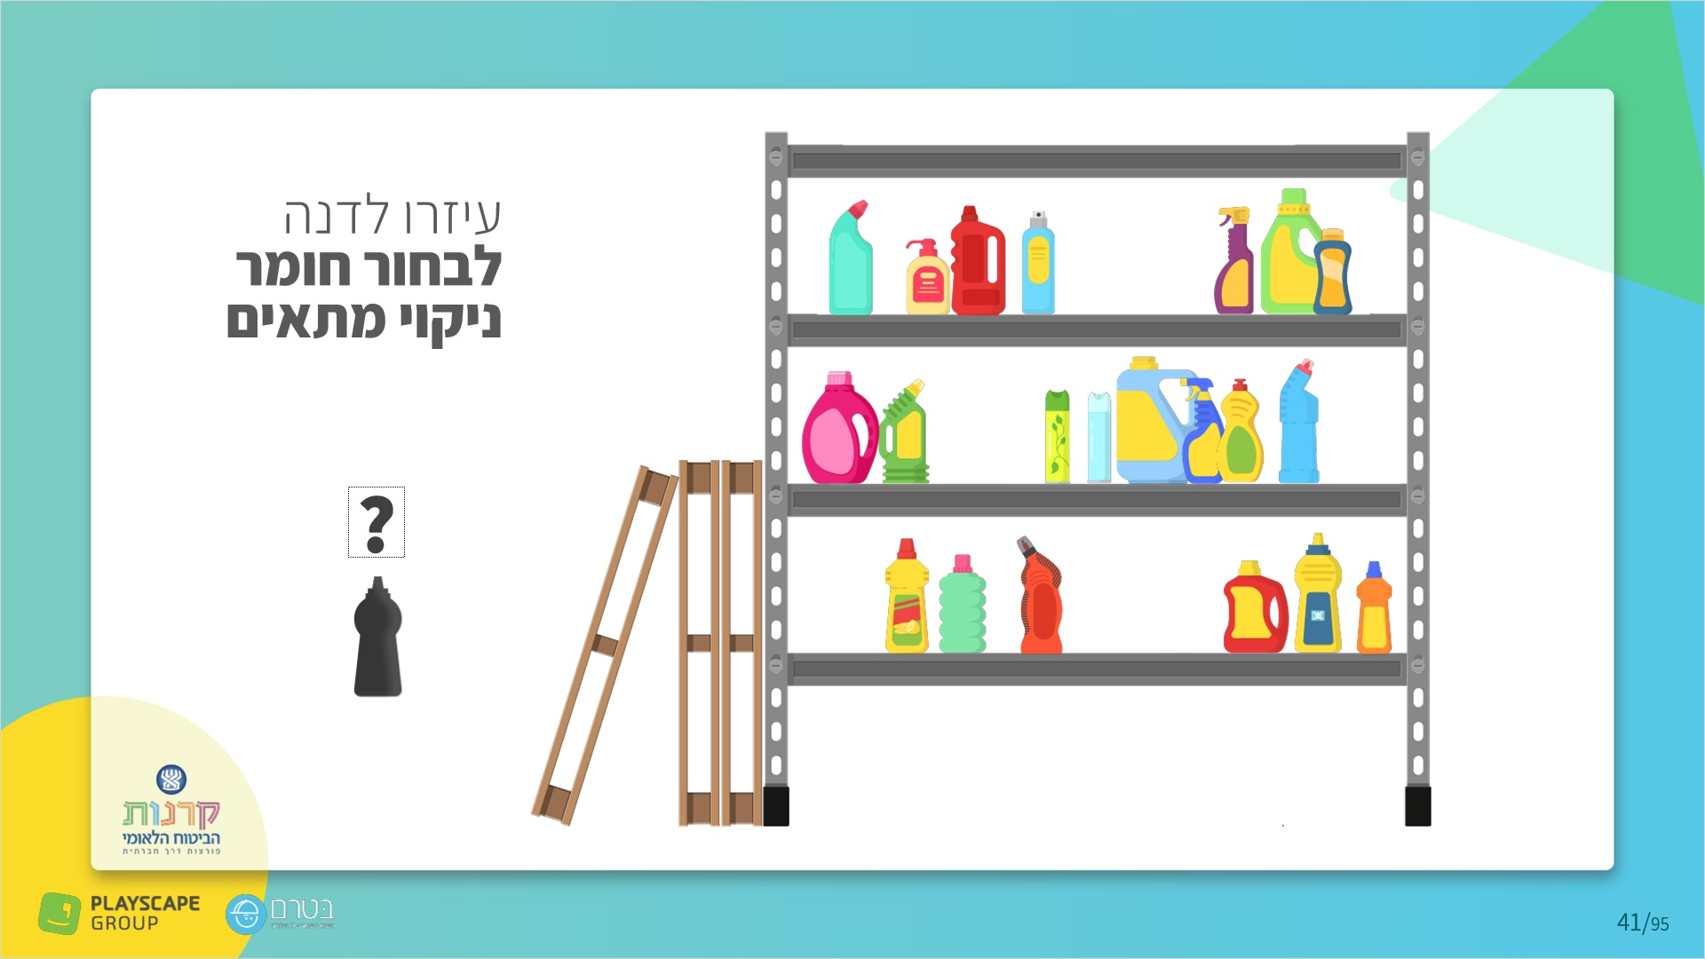
אמור: דנה מתחילה משמרת, ומתבקשת לנקות את רצפת המטבח, ניגשת לארון לקחת חומרי ניקוי.
בקש מתנדב שיבוא למחשב של המורה ובקש ממנו לבחור חומר ניקוי מתאים.

שאל: מצליחים לקרוא את הוראות השימוש?
לחיצה על הוראות השימוש תפתח את המסך הבא
2.8 Untitled Slide
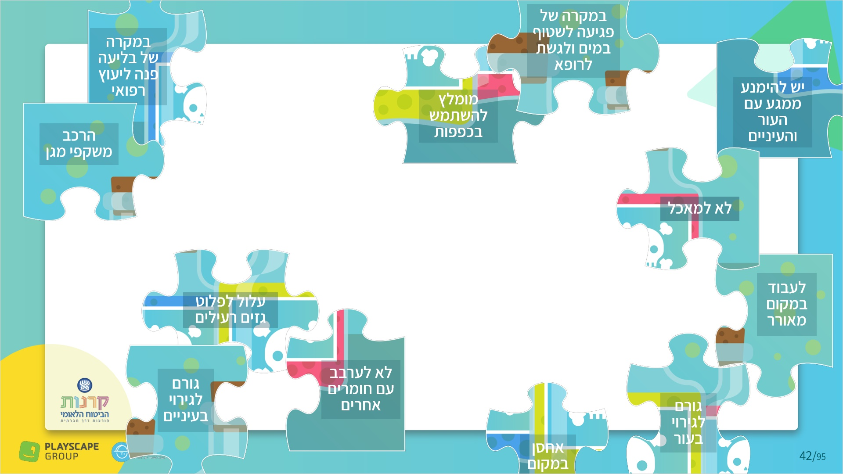
הזמן מתנדב להרכיב את הפאזל והפעל טיימר.
הזמן עוד 2 מתנדבים וצור תחרות להרכבת הפאזל כמה שיותר מהר והפעל טיימר לכל אחד מהם, המנצח הוא זה שהרכיב הכי מהר.

המטרה: להפנים את המסר החשוב שוב ושוב - הוראות שימוש והאזהרה הן קריטיות לפני שעובדים עם חומרי ניקוי/הדברה ועוד.

2.9 Untitled Slide
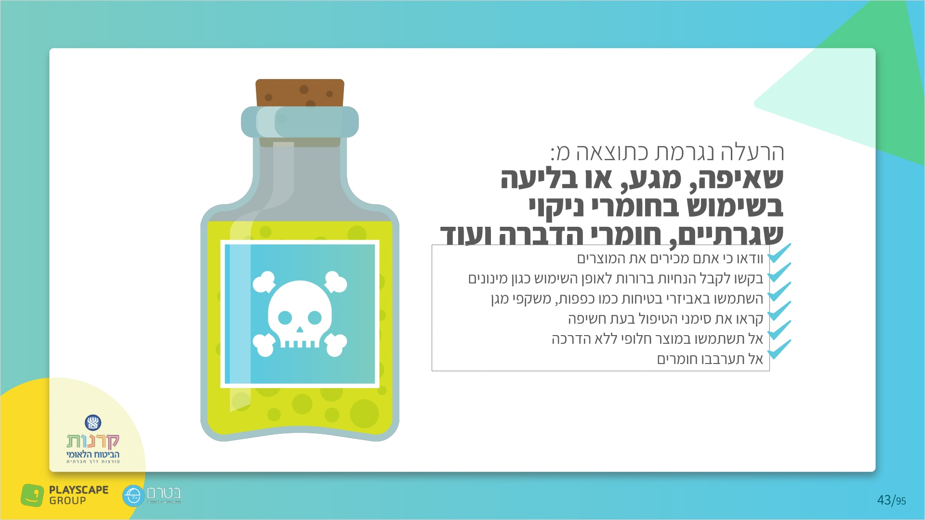
אמור:
כמו שאתם מבינים, אנחנו מדברים על הרעלות ושימוש זהיר ובטוח בחומרי ניקוי או הדברה, חובתכם היא להיזהר ולקרוא את הוראות השימוש.
הסבר:
- הרעלה יכולה לגרום לסכנת חיים מיידית ואף לנזק לטווח ארוך במידה ויש פגיעה באברי גוף (עיכול, ראיה וכד).
- הרעלות יכולות להיגרם משימוש בחומרי ניקוי שגרתיים, חומרי הדברה.
- שימוש בחומרים רעילים יכול להיות בעבודות ניקיון, גננות, חקלאות, בריכה וכד'.
(למדריך: לאחר ההסבר הצג את הנחיות הבטיחות כפי שמופיעות על המסך)

2.10 Untitled Slide
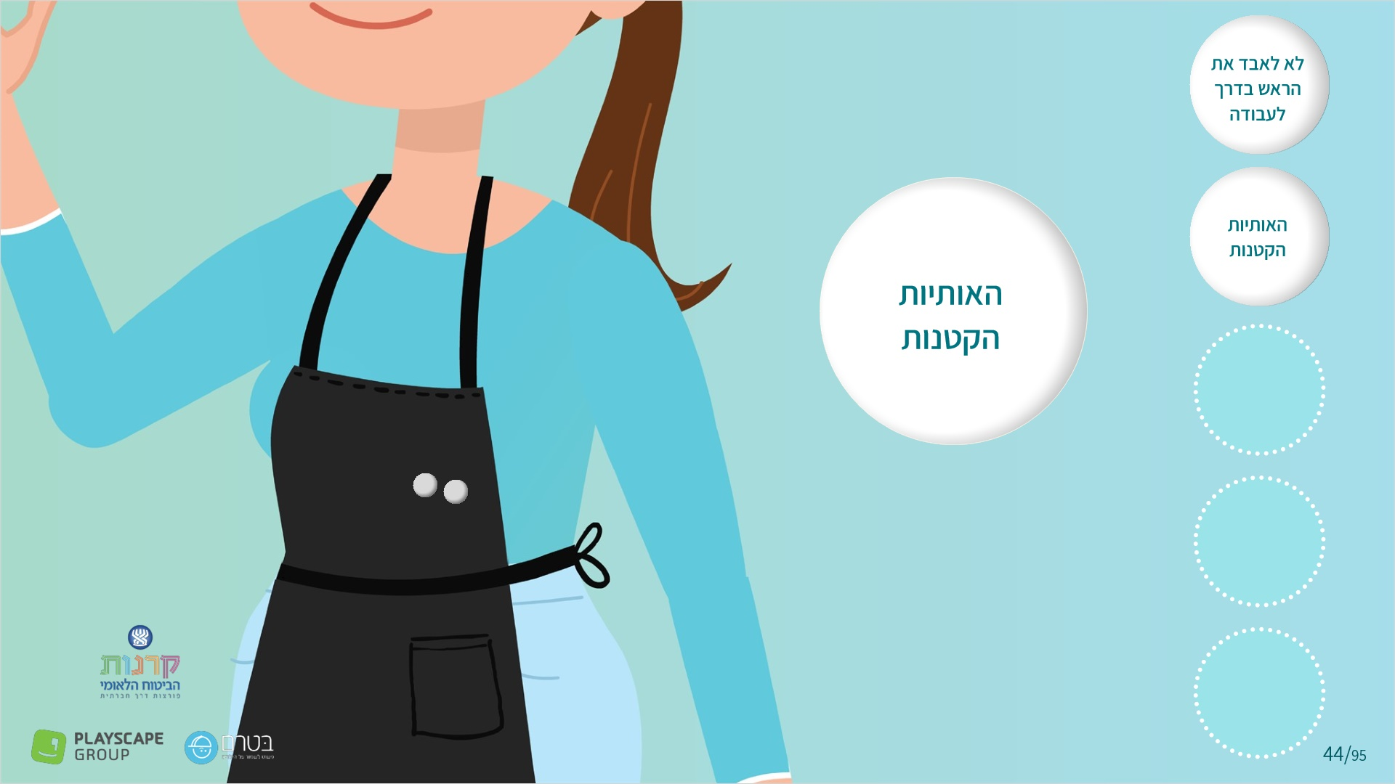
אמור: באדג’ שביעי

2.11 Untitled Slide
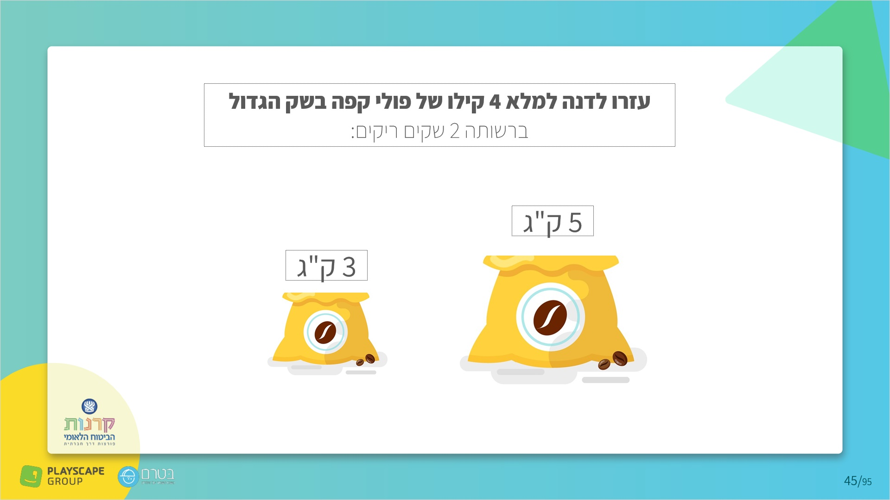
הסבר:
אחרי שדנה בחרה תכשיר ניקוי מתאים עליה למלא 4 ק"ג מים בדלי לרשותה 2 דליים, אחד של 5 ליטר ואחד של 3 ליטר.
חלק את הכיתה ל-3 קבוצות ובקש מהם לענות על החידה.
הקצה לכך 5 דק'.

פתרון החידה:
- למלא דלי של 3 ליטר ולשפוך לדלי 5 ליטר
- למלא מחדש דלי של 3 ליטר ולשפוך לדלי 5 ליטר כך שיתמלא עד הסוף, נותרנו עם 1 ליטר בדלי 3 ליטר
- לרוקן את הדלי של ה 5 ליטר במלואו ולשפוך לתוכו את הליטר שנשאר בדלי 3 ליטר
- כעת יש למלא את דלי 3 עד הסוף ולשפוך ל 5 ליטר, כעת יש 4 ליטר בדלי של ה- 5 ליטר

לאחר שענו על החידה שאל:
עכשיו דנה צריכה לסחוב את השק, כיצד תייעצו לה לעשות את זה?
האם המשקל שהיא נדרשת לסחוב גדול מידי?

2.12 Untitled Slide
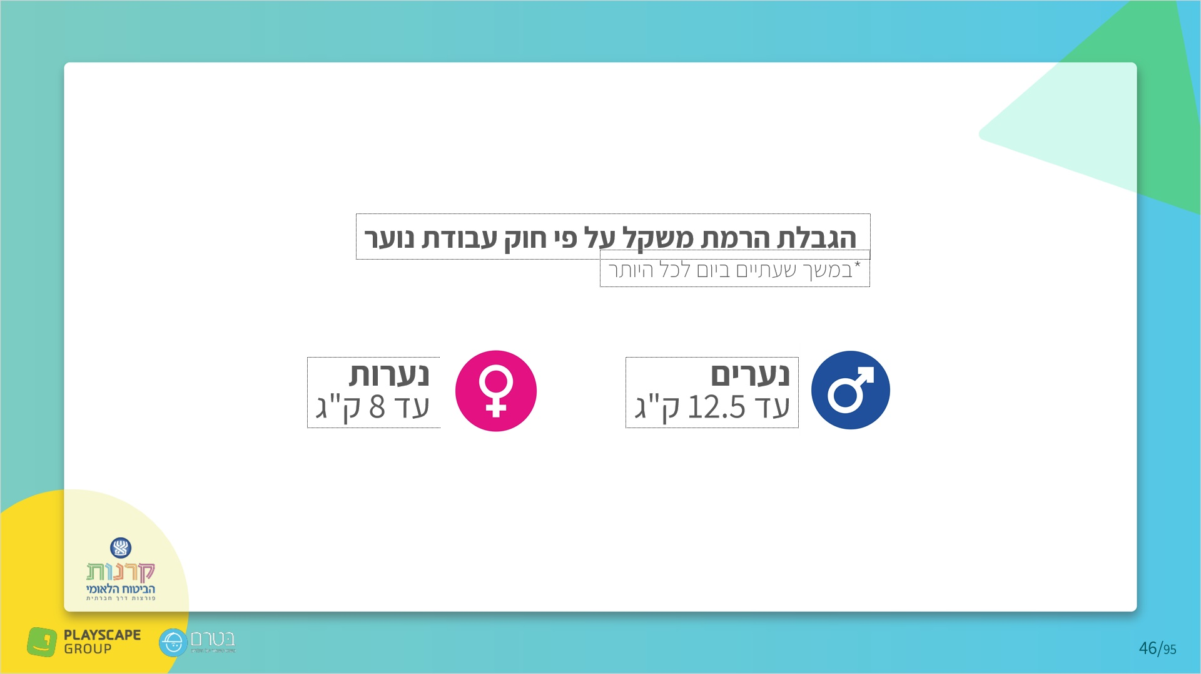
שימו לב - משקל הוא דבר יחסי, על פי חוק עבודת נוער יש הבדלים במשקל בין בנים לבנות.
(בנים יכולים לסחוב משקל של עד 50 ק"ג על מריצה כולל משקל המריצה)

שאל: מדוע קיימת מגבלה? מה ההשלכות של הרמת משקל רב מידי?
(תשובה בשקף הבא: סחיבה של משקל כבד - מסכנת את מערכת השרירים והשלד וגורמת לכאבי גב)

2.13 Untitled Slide
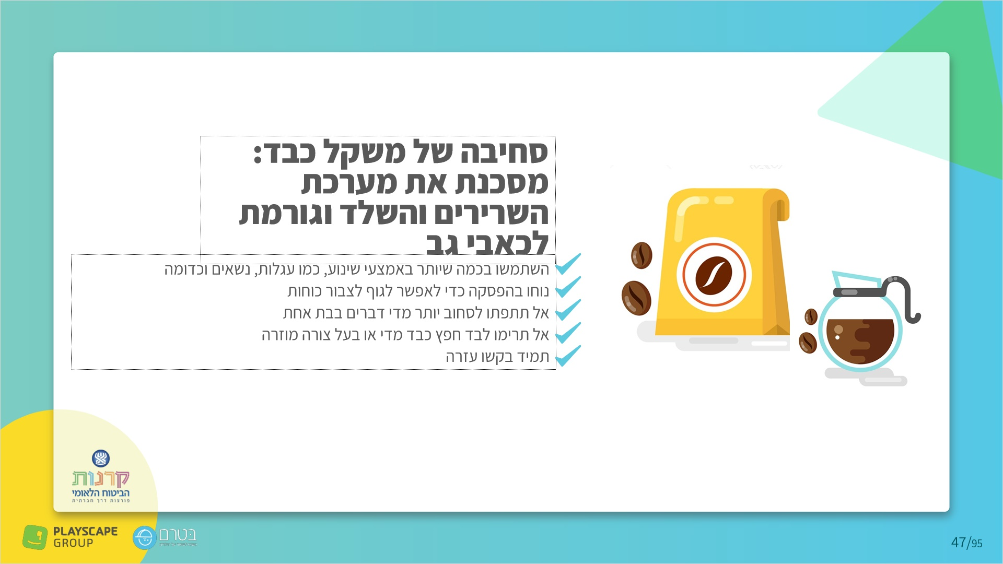
אמור:
סחיבה של משקל כבד מסכנת את מערכת השרירים והשלד יכולה להסב כאבי גב בעבודה.
לעיתים אתם יכולים להידרש להעמיס /לקחת משקלים/משאות שמשקלם כבד או להעמיס מספר רב של חפצים יחד מה שיוצר משקל.

2.14 Untitled Slide
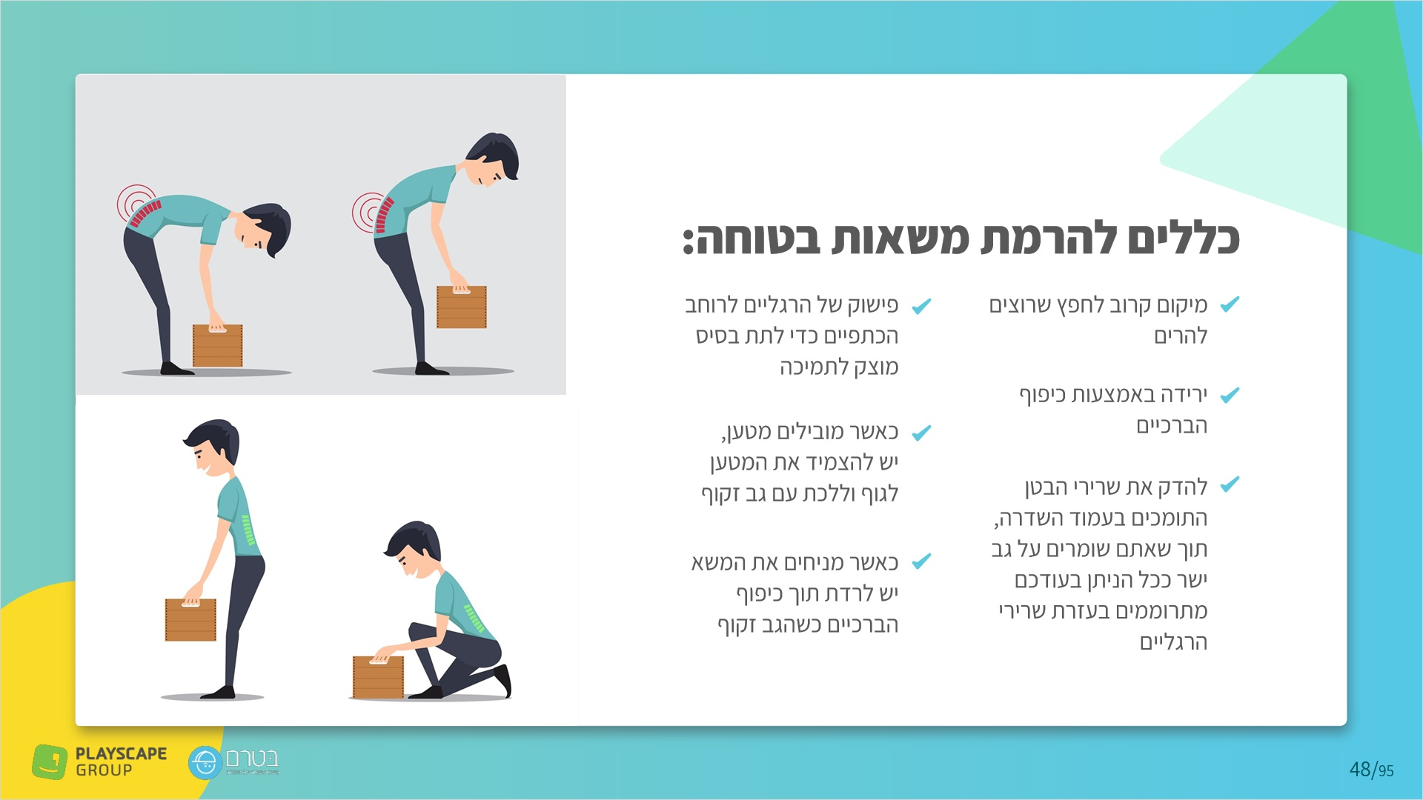
הסבר:
במידה ונדרשתם להרים משקל יש לעשות זאת בצורה נכונה שלא תפגע בבריאותכם.
קרא את הכללים להרמת משא באופן בטוח ובקש מאחד התלמידים להגיע לקדמת הכיתה להדגים תוך שאתה מציג כל שלב.

2.15 Untitled Slide
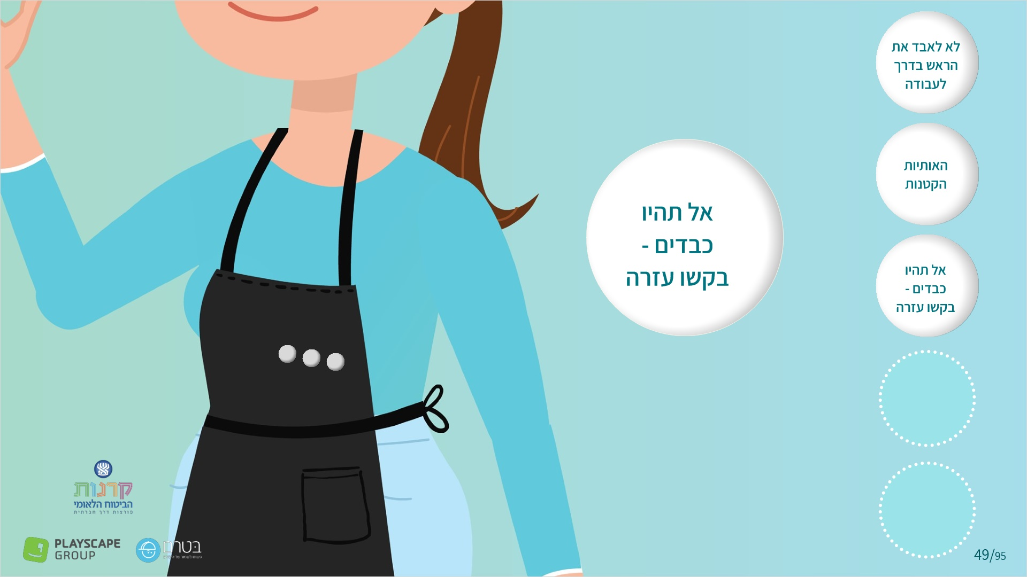
אמור: באדג’ שמיני

2.16 Untitled Slide
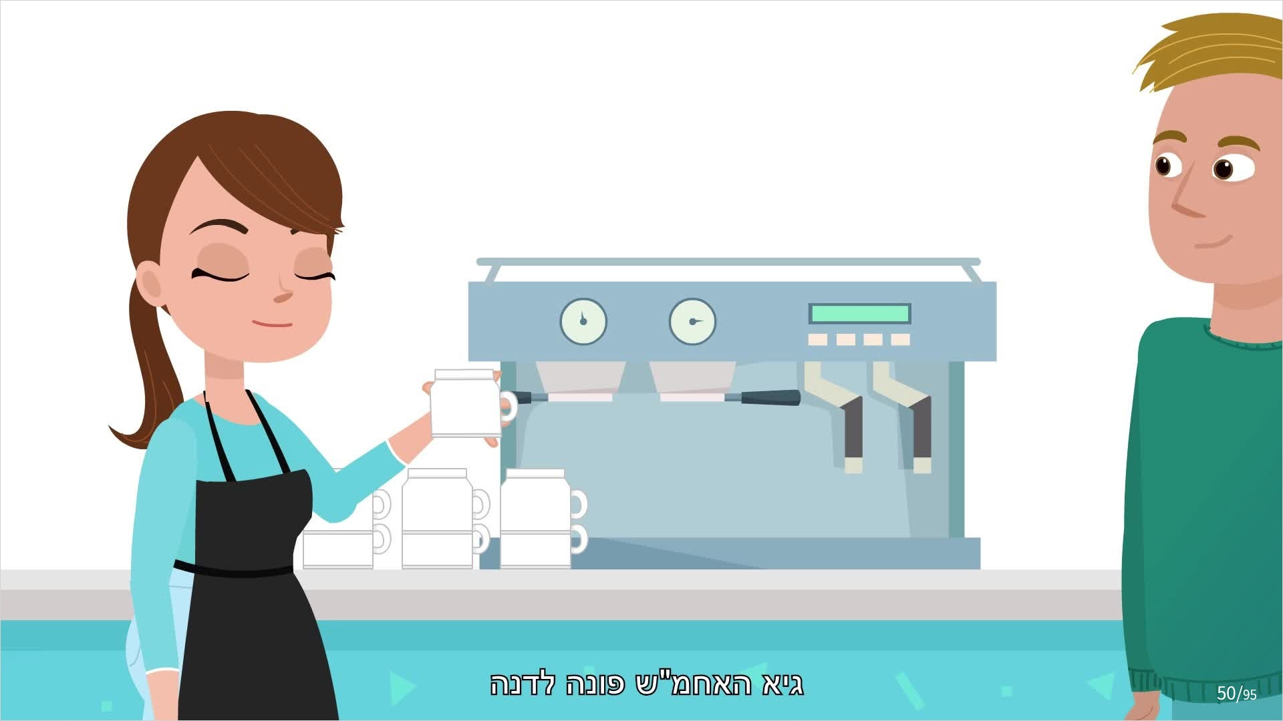
הפעל את הסרטון

2.17 Untitled Slide
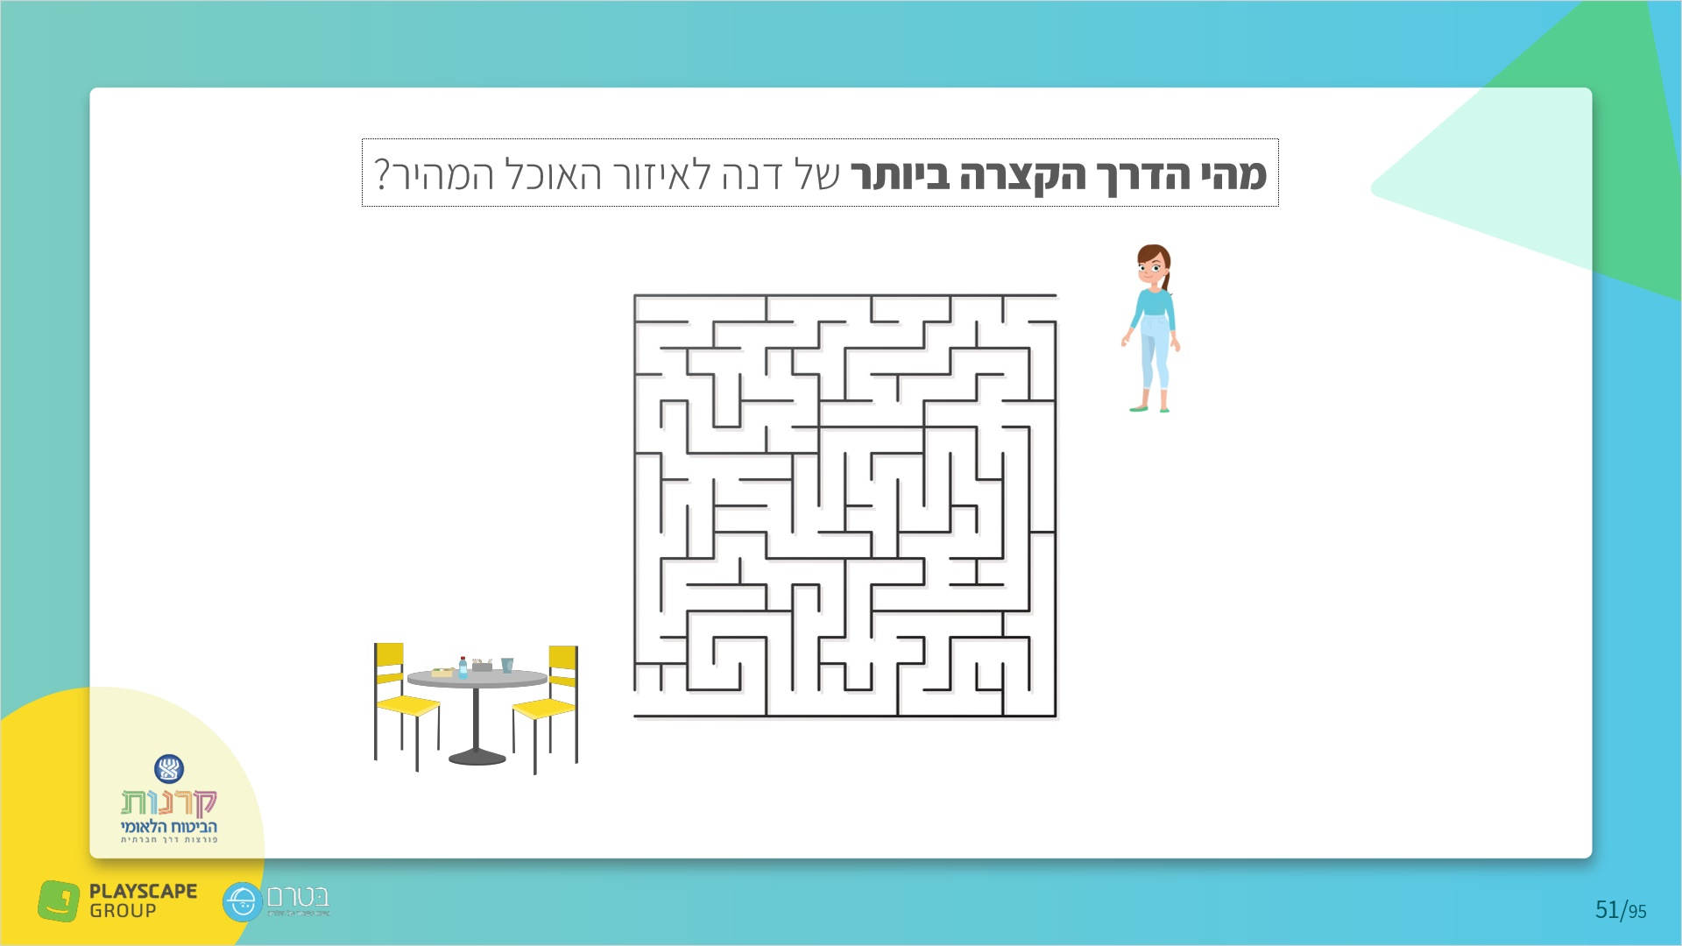
הרם את מסך המקרן (כך שהמבוך יוקרן ישירות על לוח הכיתה) בקש מתנדב ובקש בעזרת טוש לפתור את המבוך בניסיון אחד.
הזמן עוד 2-3 תלמידים לניסיון נוסף והפעל שעון טיימר (30 שניות) על מנת ליצור תחרותיות.

בסיום הפעילות שאל:
- מה אתם חושבים על סביבת העבודה של דנה? מה המאמץ העיקרי של דנה בסוג עבודה שבה עובדת?
תשובה: עמידה מרובה על הרגליים, הרמה של משקל (מגשי אוכל), ניקיון וכו’
- למה התבקשתם למצוא לדנה את הדרך הקצרה ביותר?
תשובה: בעבודות הדורשות עמידה מרובה על הרגליים יש לנצל את ההפסקה למנוחה על מנת לצבור כוחות
המסר: נהלו את ההפסקות שלכם באופן יעיל, ודאגו לנוח, היו ממוקדים ונצלו את ההפסקה בצורה יעילה. אל תתפתו לעיסוקים אחרים והתרכזו בלתת לגוף פסק זמן ולצבור כוחות חדשים.
- מה ההמלצות שהייתם נותנים לדנה לסביבת עבודה, נכונה ובריאה עבורה?
- תשובה: מנוחה בהפסקות, ישיבה כשמתאפשר ושינוי תנוחות מידי פעם.

לכל אלו יש שם מדעי שנקרא: ארגונומיה.

2.18 Untitled Slide
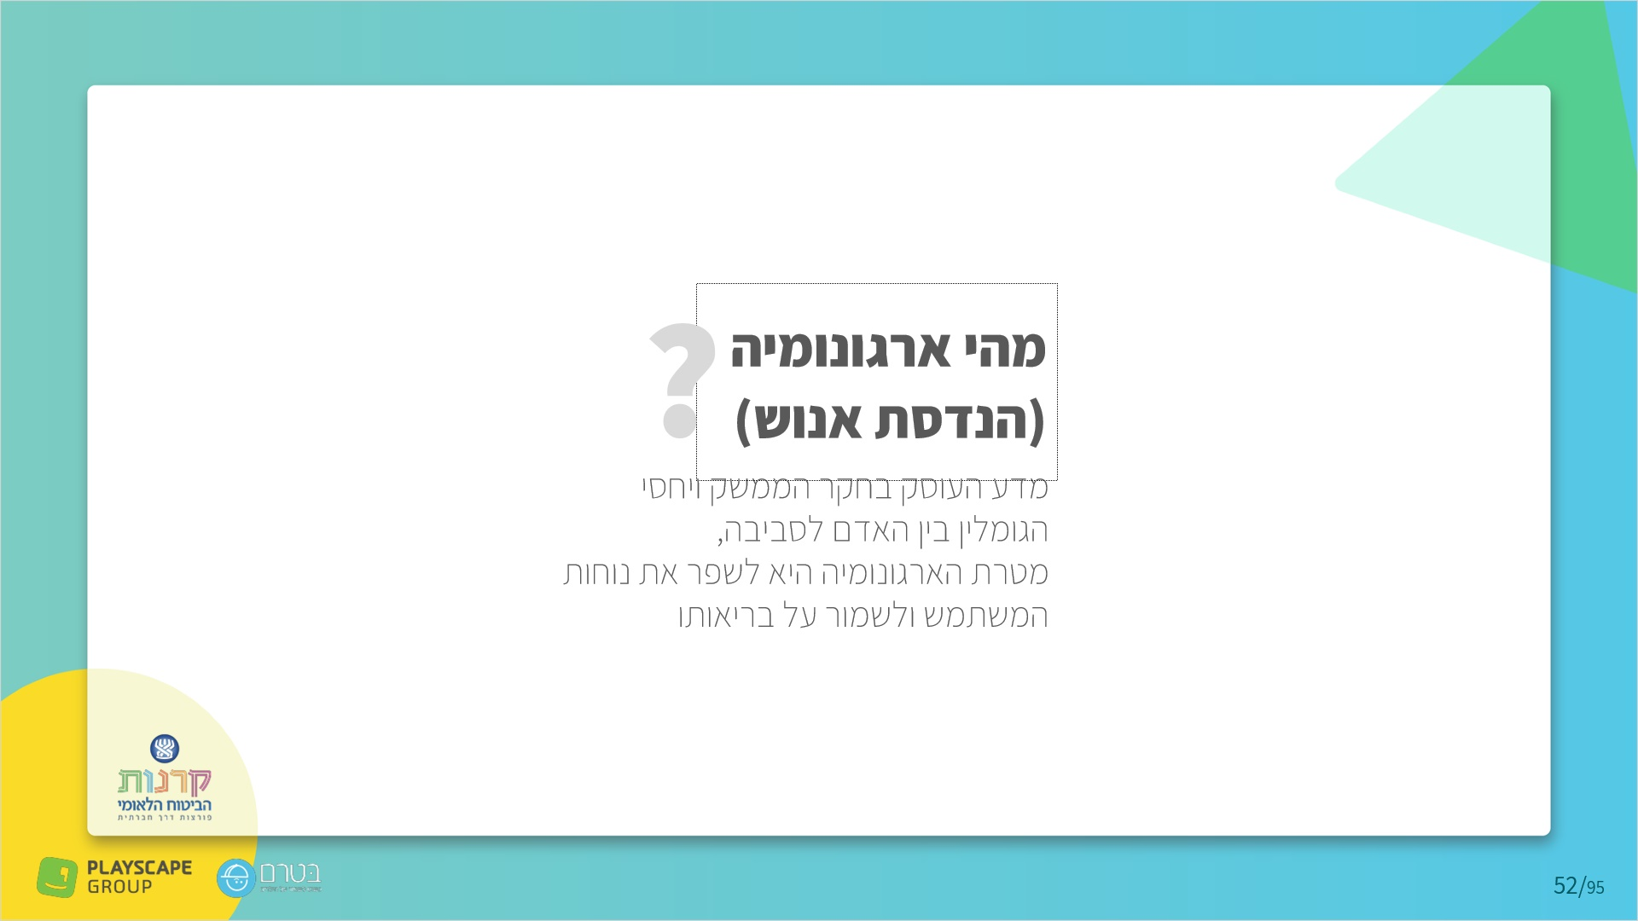
הקרא את ההגדרה של ארגונומיה (סביבת עבודה נוחה)
הסבר
בכל סוג עבודה שתעבדו הקפידו:
- למקם ולהתאים את משטחי העבודה והמיכשור שעליהם לאופן השימוש שלכם ולמטלה המבוצעת.
- תכננו נכון את עמדת העבודה כך שתאפשר לכם גישה נוחה ותמנע צורך במתיחת יתר של איברי הגוף והפעלת כוח יתר ותנוחות גוף של מתיחה, סיבוב ועומס.

2.19 Untitled Slide
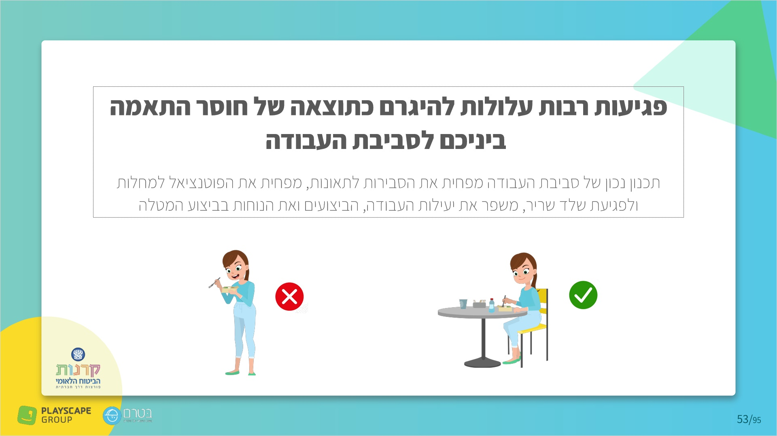
קרא את השקף.
אמור שימו לב כמה סביבה ארגונומית מתאימה חשובה לבריאות שלכם.

2.20 Untitled Slide
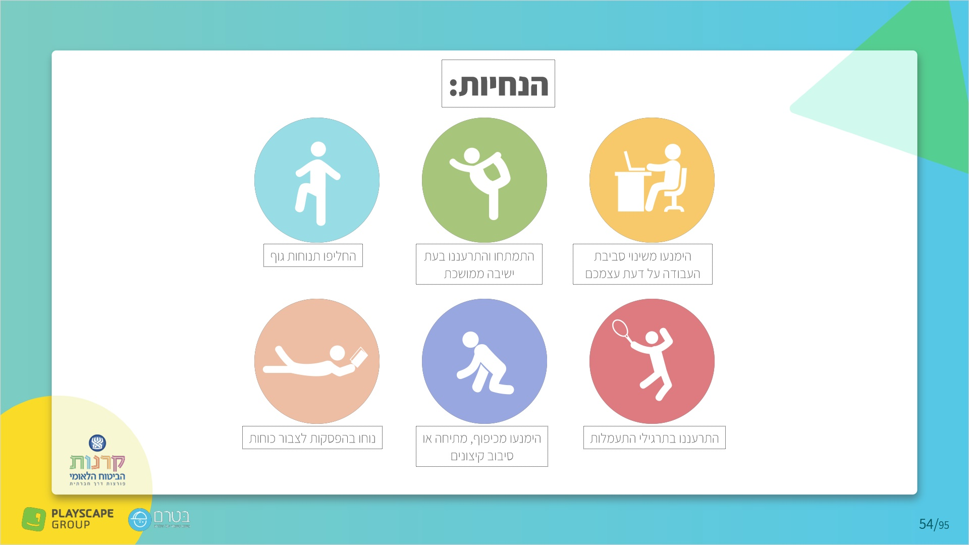
עבור עם התלמידים על ההנחיות לעבודה בסביבת ארגונומיה נכונה ובריאה:
- בעבודה בעמידה לאורך זמן החליפו את תנוחות הגוף בעבודה לעתים קרובות כך שהעבודה בתנוחה כלשהי תימשך זמן קצר
- מומלץ לשנות תנוחה אחת לזמן מה, בעבודה בה יש ישיבה ממושכת יש לקום מהכיסא פעם בחצי שעה למשך כמה דקות, להתמתח ולהתרענן
- מומלץ שלא לבצע שינויים בסביבת העבודה לבד וללא התייעצות, אין בידכם את כל המידע, יש לדון עם המעסיק על מיקום מכשירים, התאמה למבנה גוף ולהעלות בפני הממונה בקשה לסיוע בארגון סביבת העבודה לא נוחה וגורמת לכם למאמץ יתר, קושי, וצורך לאלתר
- בצעו הפסקות מתאימות כדי לאפשר לגוף לנוח
- הימנעו מכיפוף, מתיחה או סיבוב קיצונים, לקבע את קצב העבודה המתאים
- התרעננו בתרגילי התעמלות

2.21 Untitled Slide
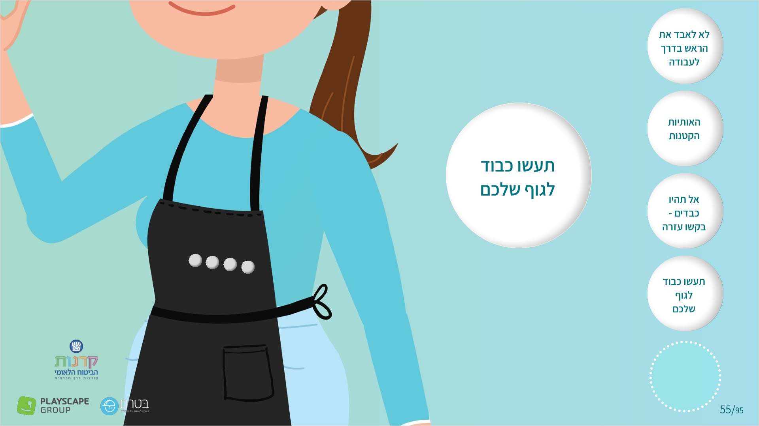
אמור: באדג’ התשיעי

2.22 Untitled Slide
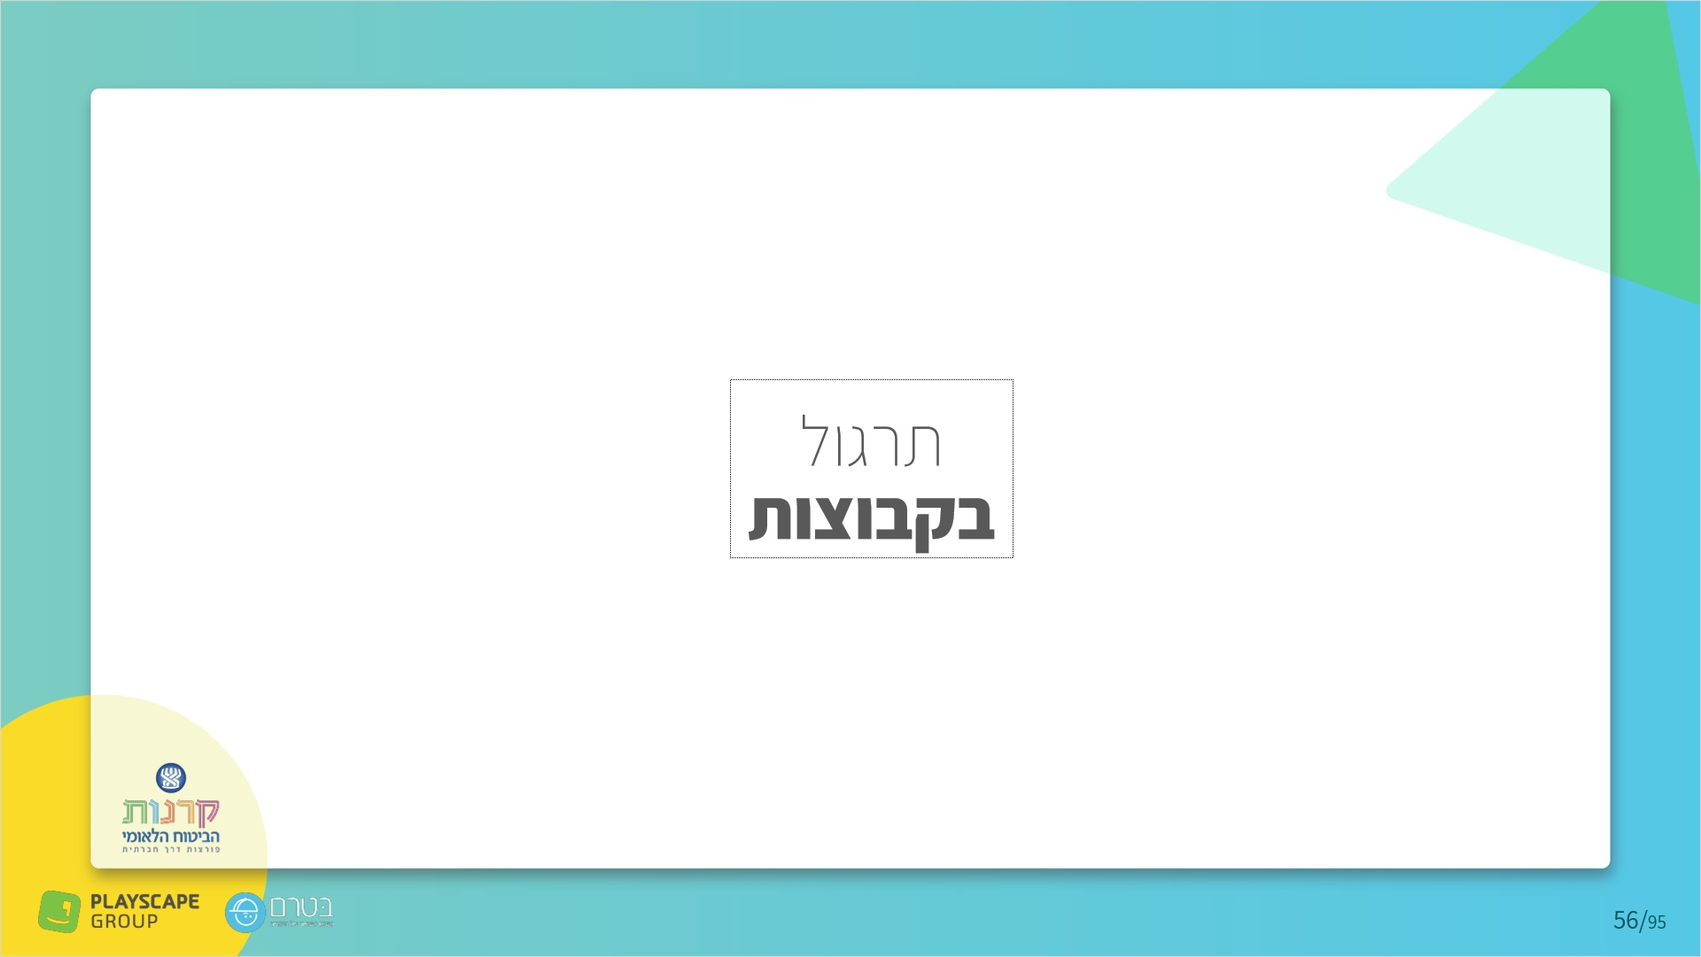
בקש מהקבוצה להתחלק לקבוצות של 4 תלמידים:
הסבר כי כל קבוצה מקבלת רשימה של סוגי תפקידים, על כל קבוצה למנות 4 סיכונים בטיחותיים ובהתאם אליהם לפרוט 4 הנחיות בטיחות להימנעות מנזק אפשרי:
- סייעת תינוקות בגן
- מדריך בחוג ספורט לכיתות א'
- מתדלק תחנת דלק
- מוכר מזון במזנון
- כח עזר וניקיון בבריכה
- מפעיל מתקנים בסופרלנד
- כרטיסן בבית קולנוע

מטרת התרגול היא:
- לפתח יכולת לזיהוי סיכונים בטיחותיים בסביבת העבודה (בסוגי העבודה העיקריים: מזון, מכירה, משרד, שליחויות, כח עזר, שירותי מזון, הדרכה, בייביסיטר והכרות עם הנחיות הבטיחות בהתאם לכל סוג עבודה.

2.23 Untitled Slide
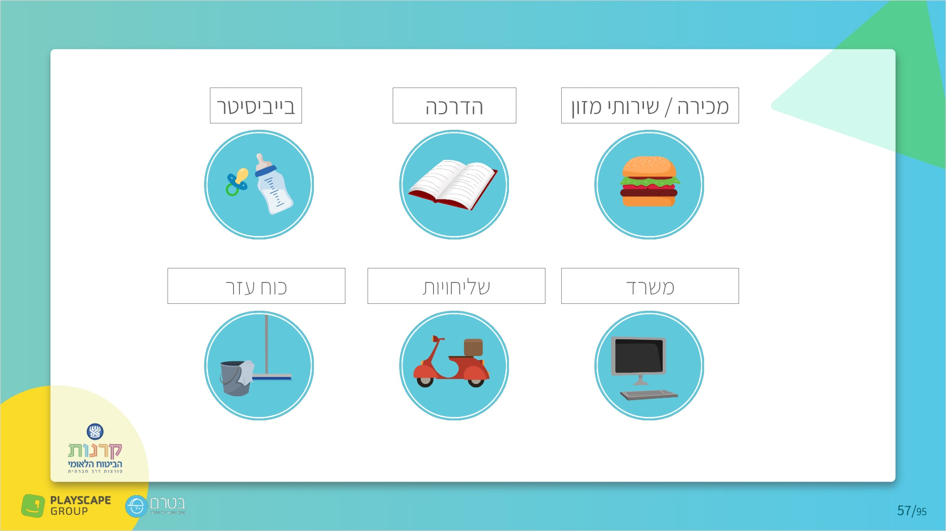
בקש מנציג בכל קבוצה לפרט מה כתבו והשלים במידת הצורך:
- בייביסיטר
- הכירו את הבית- בצעו סיור עם ההורי וקבלו מהם מידע על שימוש במכשירים, מיקום של החפצים הנדרשים, זיהוי אמצעי הבטיחות ועזרה ראשונה בבית דאגו לקבל קבלת פרטי תקשורת לאיש קשר זמין.
- שמירה לשלומם של הילדים בכל פעילויות: הישארו תמיד לידם במרחק ראיה וגישה מהירה, השגיחו עליהם צמוד כשהם במים, כשאתם חוצים כביש או בהשתוללות ומשחק בכיף במקומות פתוחים.
- לפני התחייבות לעבודה הכירו את הילדים אופיים והתנהגותם ורגישות מיוחדת וזהו האם אתם יכולים להתמודד.
- הדרכה
- בחנו את סביבת ה'עבודה' וזהו גורמי סיכון שכיחים: בעבודה עם ילדים קיימים בה כמעט כל הסיכונים האפשריים. נפילה (צורך לטפס להביא משהו ממדף גבוה), החלקה (מים, צעצועי ילדים), הרמת משקל (הילדים), מכשרים חשמליים, חשיפה לשמש. על כן יש להיערך לעבודה בשיח עם המרכזים לבירור על שימוש במכשירים, מיקום של החפצים הנדרשים, זיהוי אמצעי הבטיחות ועזרה ראשונה בבית וקבלת פרטי תקשורת לאיש קשר זמין.
- בהדרכת חוגי ספורט יש להקפיד על הכנה מתאימה (חימום), אביזרי מיגון (מזרונים), סדר ומרחב.
- קיימת אחריות גדולה ביותר שמירה לשלומם של הילדים בכל הפעילויות שאתם עושים יחד: הישארו תמיד לידם במרחק ראיה וגישה מהירה, השגיחו עליהם צמוד,
- לפני התחייבות לעבודה הכירו את הילדים אופיים והתנהגותם וזהו האם אתם יכולים להתמודד.
- שירותי מזון / מכירה / כח עזר
- הגדרת המשימות
- זיהוי המכונות וכלי עבודה נדרשים וקבלת הדרכה עליהם - יש מכונות שאסור לבני נוער להפעיל (מזון: קוצץ בשר ומכונות לשייה גדולות. כח עזר: מכונות הרמה, מסורים
- הכרת סביבת העבודה וארגונה לפי המאפיינים האישים (גובה, כוח וכד'..)
- קבלת הדרכה מדויקת לכל משימה
- לא לקחת על אחריות והסכמה לביצוע משימה חדשה (גם אם אנו ותיקים)
- קבלת אביזרי מיגון והתאמתם באופן אישי
- התאמת המשימות ליכולות הפיזיות והרגשיות
- להגיע מוכנים- לבושים מתאים, מנוחה מספקת, הסחות דעת בצד (לוותר על הטלפון)
- שליחויות
- שימוש באביזרי בטיחות, תמיד! קסדה, מעיל
- עד גיל 16 אסור רכיבה על אופניים חשמליים
- ארגון כלי הרכב ללא משקל עומס ואיזון נכון - לסחוב את הדברים רק בארגז אחסון ייעודי (לא על הידיות)
- שמירה על כל חוקי התנועה
- לא לבצע דברים במהירות יתר ומתוך לחץ
- להגיע מוכנים- לבושים מתאים, מנוחה מספקת, הסחות דעת בצד (לוותר על הטלפון)

- משרד
- התאמת סביבת העבודה לנתונים האישיים (סידור הכיסא, המחשב וכד), וסידורה למניעת מפגעים כגון חוטי חשמל
- הגדרת המשימות
- זיהוי המכונות וכלי עבודה נדרשים וקבלת הדרכה אליהם
- קבלת הדרכה מדויקת לכל משימה- לא לקחת על אחריות והסכמה לביצוע משימה חדשה (גם אם אנו וותיקים)
- התאמת המשימות ליכולות הפיזיות והרגשיות

2.24 Untitled Slide
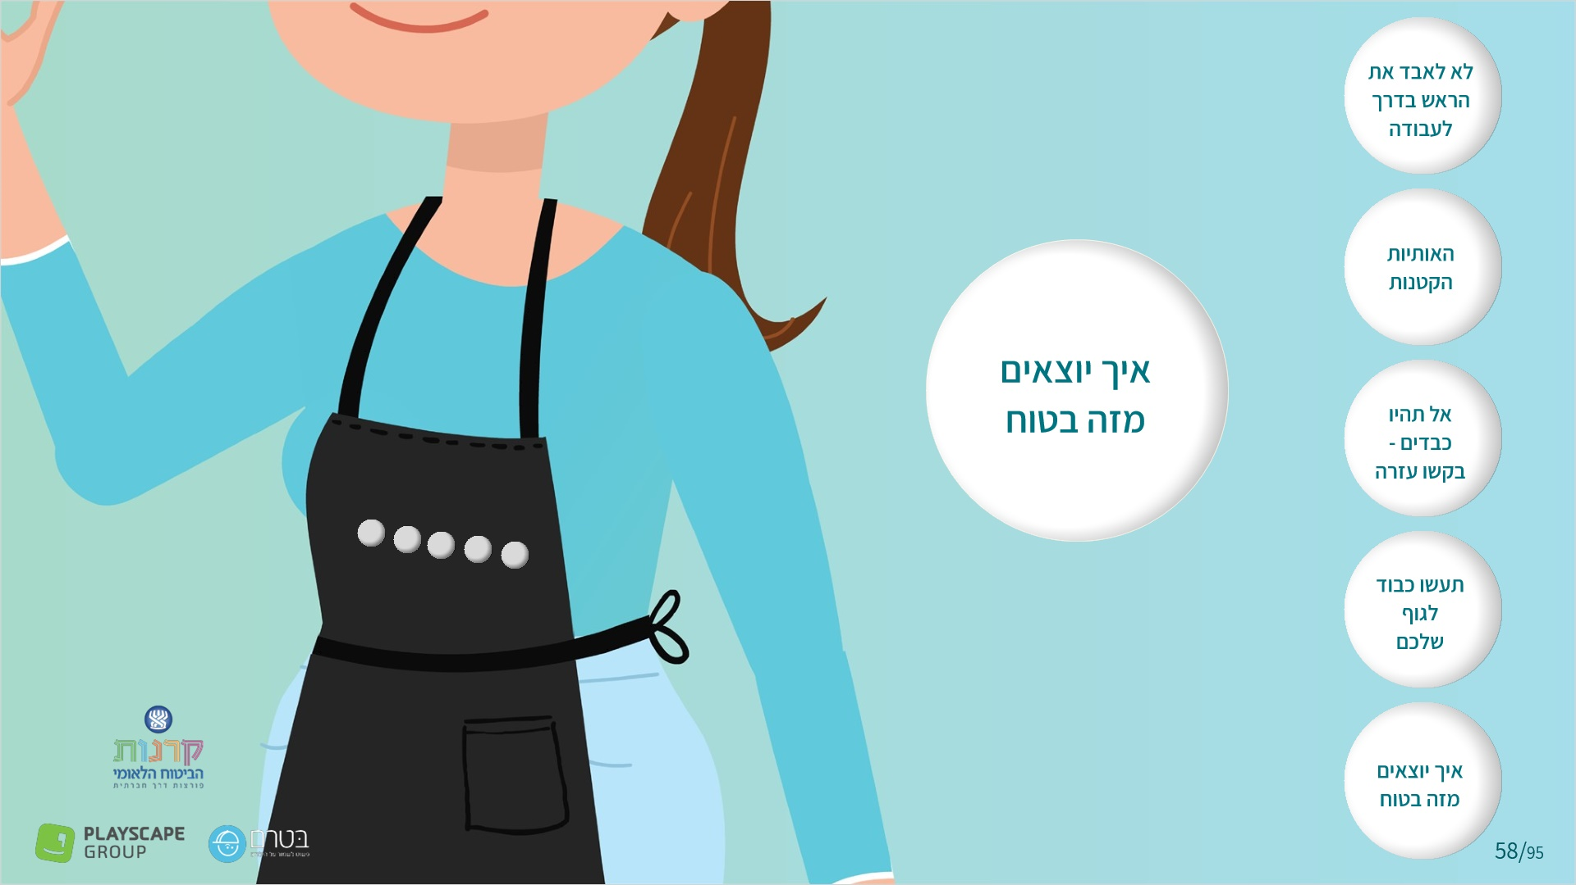
אמור: באדג’ העשירי

2.25 Untitled Slide
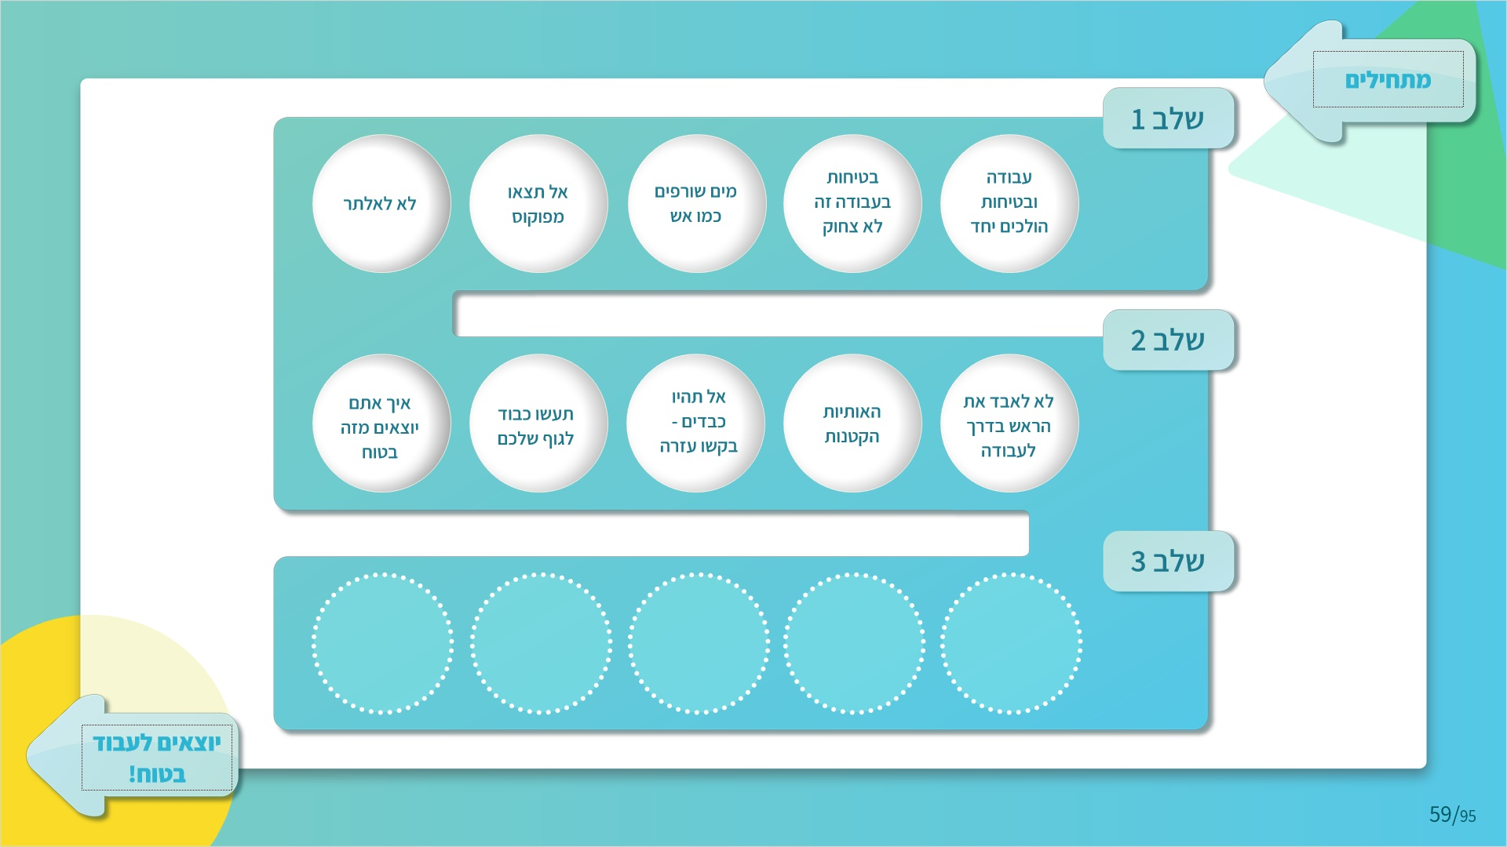
אמור
כל הכבוד סיימתם את השיעור עם 10 באד'גים!
בחלק השלישי של המשחק נעזור לדנה לקבל עוד 5 באדגי'ם!
זכרו: בכל המשחק עליה להשיג 15 באדגי'ם.

2.26 Untitled Slide


